2023年度

盐边县国胜中心卫生院

单位决算

目录
公开时间：2024年10月28日
第一部分单位概况......................................................................1
一、主要职责.........................................................................1
二、机构设置 1
第二部分 2023年度单位决算情况说明..................................2
一、收入支出决算总体情况说明 2
二、收入决算情况说明 3
三、支出决算情况说明 3
四、财政拨款收入支出决算总体情况说明 4
五、一般公共预算财政拨款支出决算情况说明 .4
六、一般公共预算财政拨款基本支出决算情况说明........7
七、财政拨款“三公”经费支出决算情况说明.....................8
八、政府性基金预算支出决算情况说明 9
九、国有资本经营预算支出决算情况说明........................9
十、其他重要事项的情况说明............................................9
第三部分 名词解释..................................................................11
第四部分 附件 14
第五部分 附表 15
一、收入支出决算总表 15
二、收入决算表 15

三、支出决算表 15
四、财政拨款收入支出决算总表 15
五、财政拨款支出决算明细表 15
六、一般公共预算财政拨款支出决算表 15
七、一般公共预算财政拨款支出决算明细表...................15
八、一般公共预算财政拨款基本支出决算明细表 15
九、一般公共预算财政拨款项目支出决算表...................15
十、政府性基金预算财政拨款收入支出决算表...............15
十一、国有资本经营预算财政拨款收入支出决算表.......15
十二、国有资本经营预算财政拨款支出决算表...............15
十三、财政拨款“三公”经费支出决算表...........................15

第一部分 单位概况

主要职责
我辖区常住居民16951人，我院承担本辖区内围产保健、妇女保健、儿童保健等妇幼保健任务和妇女儿童常见病防治任务;承担计划生育宣传教育、技术服务、优生指导、药具发放、信息咨询、随访服务、生殖保健等公共服务职能;落实妇幼重大公共卫生服务项目和基本公共卫生服务项目，配合做好孕前做生健康检查项目等任务;负责对村医生及计生服务人员提供业务培训指导。根据国家确定的基本公共卫生服务项目，通过基层医疗卫生机构，免费向全镇居民提供14大类48小项基本公共卫生服务。

机构设置
盐边县国胜中心卫生院属于二级预算单位。内设机构6个，分别为中医科、西医科、护理部、西药房、公共卫生科、综合办公室。

第二部分 2023年度单位决算情况说明

- 收入支出决算总体情况说明
2023年度收、支总计均为462.47万元。与2022年度472.03万元相比，收、支总计各减少9.56万元，下降2%。主要变动原因是基本公共卫生服务项目支出减少等。
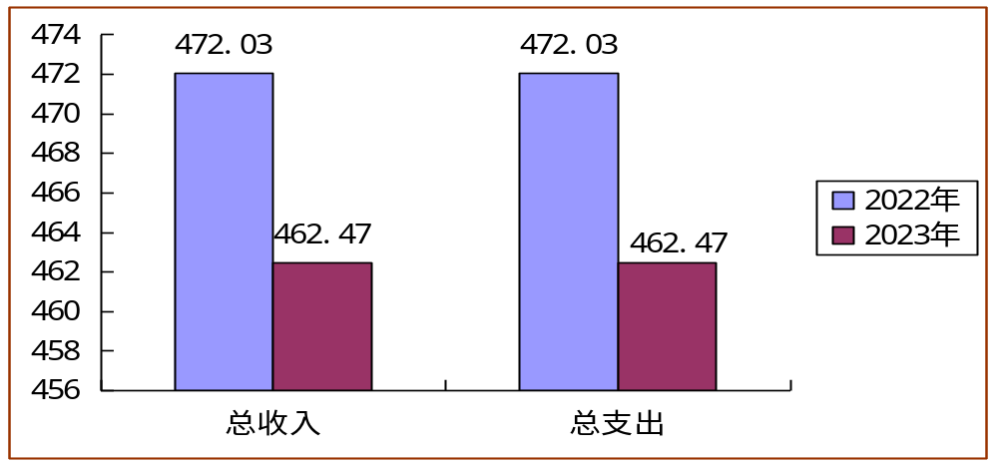 （图1：收、支决算总计变动情况图）
- 收入决算情况说明

2023年度本年收入合计462.47万元，其中：一般公共预算财政拨款收入402.04万元，占86.93%；政府性基金预算财政拨款收入0万元，占0%；国有资本经营预算财政拨款收入0万元，占0%；上级补助收入0万元，占0%；事业收入57.26万元，占12.38%；经营收入0万元，占0%；附属单位上缴收入0万元，占0%；其他收入3.17万元，占0.68%

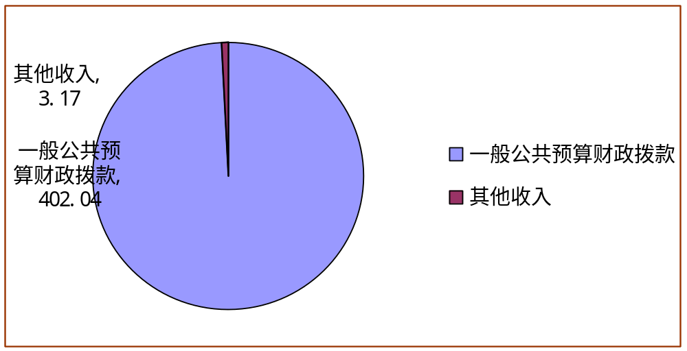 （图2：收入决算结构图）
- 支出决算情况说明

2023年度本年支出合计444.15万元，其中：基本支出284.28万元，占64%；项目支出159.87万元，占35.99%；上缴上级支出0万元，占0%；经营支出0万元，占0%；对附属单位补助支出0万元，占0%。
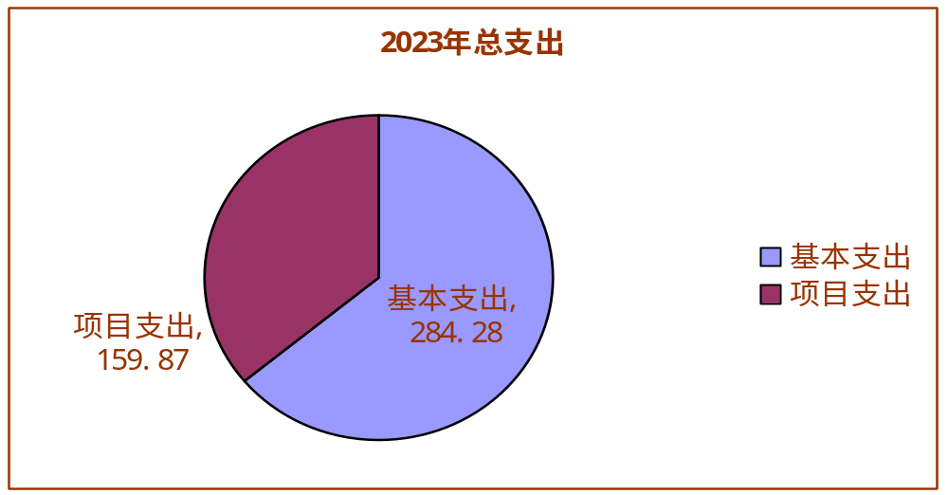
（图3：支出决算结构图）

四、财政拨款收入支出决算总体情况说明
2023年度财政拨款收、支总计均为402.04万元。与2022年度380.83万元相比，财政拨款收、支总计各增加21.21万元，增长5.57%。主要变动原因是本年度项目支出及基本支出增加。
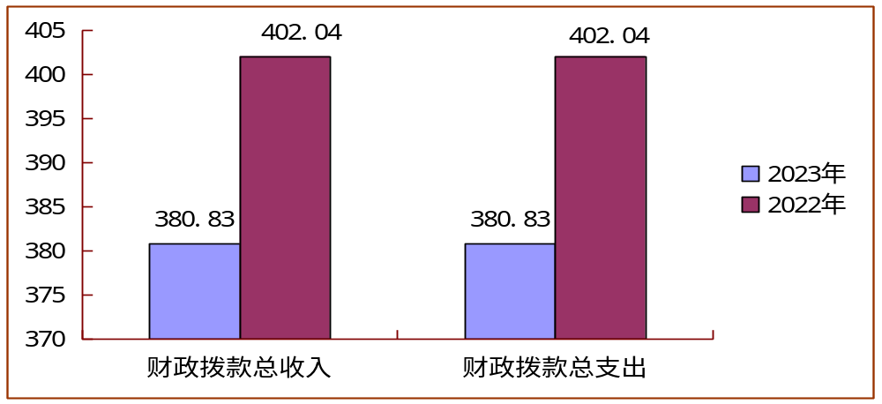 （图4：财政拨款收、支决算总计变动情况）

五、一般公共预算财政拨款支出决算情况说明

（一）一般公共预算财政拨款支出决算总体情况
2023年度一般公共预算财政拨款支出402.04万元，占本年支出合计的90.51%。与2022年度380.83万元相比，一般公共预算财政拨款支出增加21.21万元，增长5.57%。主要变动原因是是基本支出及项目支出增加。
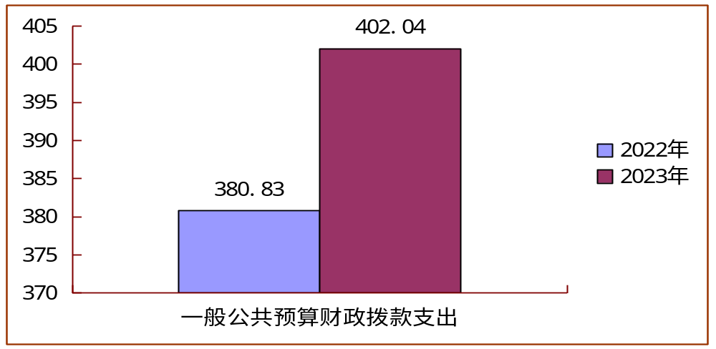 （图5：一般公共预算财政拨款支出决算变动情况）

（二）一般公共预算财政拨款支出决算结构情况
2023年度一般公共预算财政拨款支出402.04万元，主要用于以下方面:一般公共服务支出0万元，占0%；教育支出0万元，占0%；科学技术支出0万元，占0%；文化旅游体育与传媒支出0万元，占0%；社会保障和就业支出0万元，占0%；卫生健康支出233.26万元，占58%；住房保障支出168.78万元，占42%。
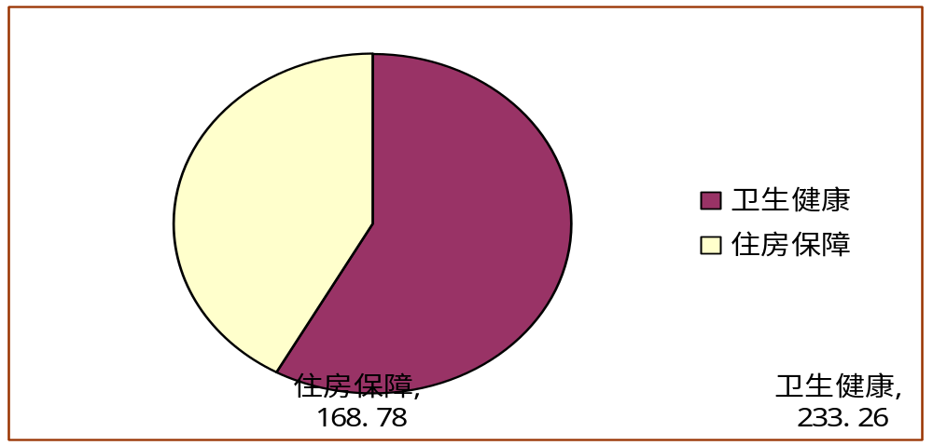
（图6：一般公共预算财政拨款支出决算结构）

（三）一般公共预算财政拨款支出决算具体情况

2023年度一般公共预算支出决算数为402.04万元，完成预算100%。其中：
1.社会保障和就业支出（类）行政事业单位养老支出（款）机关事业单位基本养老保险缴费支出（项）:支出决算为37.06万元，完成预算100%，决算数等于预算数。
2.卫生健康支出（类）基层医疗卫生机构（款）乡镇卫生院（项）:支出决算为346.01万元，完成预算100%，决算数等于预算数。
3.卫生健康支出（类）基层医疗卫生机构（款）其他基层医疗卫生机构支出（项）:支出决算为186.31万元，完成预算100%，决算数等于预算数。
4.卫生健康支出（类）公共卫生（款）基本公共卫生服务（项）:支出决算为104.17万元，完成预算100%，决算数等于预算数。
5.卫生健康支出（类）公共卫生（款）重大公共卫生服务（项）:支出决算为27.51万元，完成预算100%，决算数等于预算数。
6.卫生健康支出（类）行政事业单位医疗（款）事业单位医疗（项）:支出决算为22.07万元，完成预算100%，决算数等于预算数。
7.卫生健康支出（类）其他卫生健康支出（款）其他卫生健康支出（项）:支出决算为5.96万元，完成预算100%，决算数等于预算数。
8.住房保障支出（类）住房改革支出（款）住房公积金（项）:支出决算为18.98万元，完成预算100%，决算数等于预算数。

六、一般公共预算财政拨款基本支出决算情况说明
2023年度一般公共预算财政拨款基本支出245.34万元，其中：
人员经费244.64万元，主要包括：基本工资、津贴补贴、奖金、伙食补助费、绩效工资、机关事业单位基本养老保险缴费、职业年金缴费、其他社会保障缴费、其他工资福利支出、离休费、退休费、抚恤金、生活补助、医疗费补助、奖励金、住房公积金、其他对个人和家庭的补助支出等。
公用经费0.7万元，主要包括：办公费、印刷费、咨询费、手续费、水费、电费、邮电费、取暖费、物业管理费、差旅费、因公出国（境）费用、维修（护）费、租赁费、会议费、培训费、公务接待费、劳务费、委托业务费、工会经费、福利费、公务用车运行维护费、其他交通费、税金及附加费用、其他商品和服务支出、办公设备购置、专用设备购置、信息网络及软件购置更新、其他资本性支出等。

七、财政拨款“三公”经费支出决算情况说明

（一）“三公”经费财政拨款支出决算总体情况说明
2023年度“三公”经费财政拨款支出决算为0万元，完成预算0%，与上年持平，决算数与预算数持平。

（二）“三公”经费财政拨款支出决算具体情况说明
2023年度“三公”经费财政拨款支出决算中，因公出国（境）费支出决算0万元，占0%；公务用车购置及运行维护费支出决算0万元，占0%；公务接待费支出决算0万元，占0%。具体情况如下：
- 因公出国（境）经费支出0万元，完成预算0%。全年安排因公出国（境）团组0次，出国（境）0人。
- 公务用车购置及运行维护费支出0万元,完成预算0%。公务用车购置及运行维护费支出决算与2022年持平。
其中：公务用车购置支出0万元。全年按规定更新购置公务用车0辆，其中：轿车0辆、金额0万元，越野车0辆、金额0万元，载客汽车0辆、金额0万元。截至2023年12月31日，单位共有公务用车0辆，其中：轿车0辆、越野车0辆、载客汽车0辆。
公务用车运行维护费支出0万元。
3.公务接待费支出0万元，完成预算0%。公务接待费支出决算与2022年持平。其中：
国内公务接待支出0万元，国内公务接待0批次，0人次（不包括陪同人员），共计支出0万元。
外事接待支出0万元，外事接待0批次，0人次（不包括陪同人员），共计支出0万元。

八、政府性基金预算支出决算情况说明
2023年度政府性基金预算财政拨款支出0万元。
- 国有资本经营预算支出决算情况说明
2023年度国有资本经营预算财政拨款支出0万元。

- 其他重要事项的情况说明

（一）机关运行经费支出情况
2023年度，盐边县国胜中心卫生院机关运行经费支出0万元，比2022年度相比无变化。

（二）政府采购支出情况
2023年度，盐边县国胜中心卫生院政府采购支出总额0万元，其中：政府采购货物支出0万元、政府采购工程支出0万元、政府采购服务支出0万元。主要用于无。授予中小企业合同金额0万元，占政府采购支出总额的0%，其中：授予小微企业合同金额0万元，占政府采购支出总额的0%。

（三）国有资产占有使用情况
截至2023年12月31日，盐边县国胜中心卫生院共有车辆0辆，其中：主要领导干部用车0辆、机要通信用车0辆、应急保障用车0辆、其他用车0辆，单价100万元以上设备（不含车辆）0台（套）。

（四）预算绩效管理情况
根据预算绩效管理要求，本单位在2023年度预算编制阶段，组织对基本公共卫生服务项目、基本药物补助服务项目等18个项目开展了预算事前绩效评估，对18个项目编制了绩效目标，预算执行过程中，选取18个项目开展绩效监控，组织对18个项目开展绩效自评，绩效自评表详见第四部分附件。

- 名词解释

1.财政拨款收入：指单位从同级财政部门取得的财政预算资金。
2.事业收入：指事业单位开展专业业务活动及辅助活动取得的收入。
3.经营收入：指事业单位在专业业务活动及其辅助活动之外开展非独立核算经营活动取得的收入。
4.其他收入：指单位取得的除上述收入以外的各项收入。
5.使用非财政拨款结余（含专用结余）：指事业单位使用以前年度积累的非财政拨款结余弥补当年收支差额的金额。
6.年初结转和结余：指以前年度尚未完成、结转到本年按有关规定继续使用的资金。
7.结余分配：指事业单位按照会计制度规定缴纳的所得税、提取的专用结余以及转入非财政拨款结余的金额等。
8.年末结转和结余：指单位按有关规定结转到下年或以后年度继续使用的资金。
9.1.社会保障和就业支出（类）行政事业单位养老支出（款）机关事业单位基本养老保险缴费支出（项）:支出决算为37.06万元，完成预算100%，决算数等于预算数。
10.卫生健康支出（类）基层医疗卫生机构（款）乡镇卫生院（项）:支出决算为346.01万元，完成预算100%，决算数等于预算数。
11.卫生健康支出（类）基层医疗卫生机构（款）其他基层医疗卫生机构支出（项）:支出决算为186.31万元，完成预算100%，决算数等于预算数。
12.卫生健康支出（类）公共卫生（款）基本公共卫生服务（项）:支出决算为104.17万元，完成预算100%，决算数等于预算数。
13.卫生健康支出（类）公共卫生（款）重大公共卫生服务（项）:支出决算为27.51万元，完成预算100%，决算数等于预算数。
14.卫生健康支出（类）行政事业单位医疗（款）事业单位医疗（项）:支出决算为22.07万元，完成预算100%，决算数等于预算数。
15.卫生健康支出（类）其他卫生健康支出（款）其他卫生健康支出（项）:支出决算为5.96万元，完成预算100%，决算数等于预算数。
16.住房保障支出（类）住房改革支出（款）住房公积金（项）:支出决算为18.98万元，完成预算100%，决算数等于预算数。
17.基本支出：指为保障机构正常运转、完成日常工作任务而发生的人员支出和公用支出。
18.项目支出：指在基本支出之外为完成特定行政任务和事业发展目标所发生的支出。
19.经营支出：指事业单位在专业业务活动及其辅助活动之外开展非独立核算经营活动发生的支出。
20.“三公”经费：指单位用财政拨款安排的因公出国（境）费、公务用车购置及运行费和公务接待费。其中，因公出国（境）费反映单位公务出国（境）的国际旅费、国外城市间交通费、住宿费、伙食费、培训费、公杂费等支出；公务用车购置及运行费反映单位公务用车车辆购置支出（含车辆购置税）及租用费、燃料费、维修费、过路过桥费、保险费等支出；公务接待费反映单位按规定开支的各类公务接待（含外宾接待）支出。

第四部分 附件

部门预算项目支出绩效自评表（2023年度）见附件。

第五部分 附表

一、收入支出决算总表

二、收入决算表

三、支出决算表

四、财政拨款收入支出决算总表

五、财政拨款支出决算明细表

六、一般公共预算财政拨款支出决算表

七、一般公共预算财政拨款支出决算明细表

八、一般公共预算财政拨款基本支出决算表

九、一般公共预算财政拨款项目支出决算表

十、政府性基金预算财政拨款收入支出决算表

十一、国有资本经营预算财政拨款收入支出决算表

十二、国有资本经营预算财政拨款支出决算表

十三、财政拨款“三公”经费支出决算表

